Ehrenamtliches Engagement für Gochsheim gewürdigt
Günter Hack, Jürgen Hartwig und Magdalena Schickram beim Ehrenamtsempfang des Landkreises Schweinfurt geehrt
Alle zwei Jahre lädt der Landkreis Schweinfurt ehrenamtlich engagierte Bürgerinnen und Bürger zu einem Empfang ein, um sich für ihren Einsatz zu bedanken. Auch in diesem Jahr hatte Landrat Florian Töpper wieder zahlreiche Ehrenamtliche eingeladen, die sich seit vielen Jahren für das Gemeinwohl einsetzen.

Die Gemeinde Gochsheim hatte hierfür Günter Hack, Jürgen Hartwig und Magdalena Schickram vorgeschlagen. Alle drei haben mit ihrem langjährigen Engagement das gesellschaftliche und kulturelle Leben in Gochsheim und Weyer auf unterschiedliche Weise mitgestaltet. Beim Empfang war auch Erster Bürgermeister Manuel Kneuer anwesend, der zugleich stellvertretender Landrat des Landkreises Schweinfurt ist.

„Es ist schön zu sehen, wie viele Menschen sich über Jahre und Jahrzehnte hinweg für unsere Gemeinde einsetzen. Das ist alles andere als selbstverständlich und verdient unsere Anerkennung“, betont Erster Bürgermeister Manuel Kneuer.

Günter Hack ist schon seit Jahrzehnten in verschiedenen Bereichen des Gemeindelebens aktiv. Unter anderem war er 2004 als damaliger Gemeinderat einer der Initiatoren des Gochsheimer Jahreskalenders. Bis einschließlich 2025 kümmerte er sich um die Gewinnung von Werbepartnern, durch die der Kalender finanziert und kostenlos an die Haushalte verteilt werden konnte. Besonders engagiert ist er auch beim Historischen Förderkreis Gochsheim-Weyer e. V. Viele Jahre gehörte er zum Brotbackteam, davon 15 Jahre als Organisator. Seit 2006 ist er zudem Beisitzer in der Vorstandschaft. Im April 2025 wurde er zum Ehrenmitglied ernannt. Auch beim Plantanzverein war er als Gründungsmitglied und über 20 Jahre als Vorsitzender tätig. Anschließend übernahm er das Amt des Schriftführers.

Jürgen Hartwig ist seit der Gründung im Jahr 2007 Mitglied des Freundeskreises altes Rathaus e. V. und seit 2022 dessen Vorsitzender. Er kümmert sich insbesondere um das kulturelle Angebot im historischen Bürgersaal und organisiert zahlreiche Veranstaltungen. Gemeinsam mit der Gemeinde wurde 2025 auch die Veranstaltungsreihe „Schwof im Hof“ ins Leben gerufen. An der Organisation der Kulturwoche „Hofzauber“ im Jahr 2026 war er ebenfalls maßgeblich beteiligt. Daneben war er von 2014 bis 2024 Vorsitzender der Gewerbevereinigung Gochsheim und ist Vorsitzender der Siedlervereinigung Gochsheim-Sennfeld e. V.

Magdalena Schickram beschäftigt sich seit vielen Jahren mit der Geschichte Gochsheims. Sie sammelt historische Fotografien und Zeitungsberichte und hat sich über die Jahre ein umfangreiches Archiv aufgebaut. Für den gemeindlichen Jahreskalender stellt sie regelmäßig Bilder aus ihrer Sammlung zur Verfügung. Bereits 1982 war sie eines der Gründungsmitglieder des Historischen Förderkreises Gochsheim-Weyer e. V. und wirkte bei der Entstehung des Heimatmuseums mit. Über viele Jahre war sie im Verein aktiv, unter anderem vier Jahre als Schriftführerin. Auch heute unterstützt sie den Historischen Förderkreis noch mit ihrem Wissen und ihren gesammelten Unterlagen.

Die Gemeinde Gochsheim bedankt sich bei Günter Hack, Jürgen Hartwig und Magdalena Schickram ganz herzlich für ihren langjährigen ehrenamtlichen Einsatz.

Auch Erster Bürgermeister Manuel Kneuer freut sich über die Würdigung der drei Ehrenamtlichen: „Ob bei der Pflege unserer Traditionen, der Organisation von Veranstaltungen oder dem Erhalt unserer Ortsgeschichte – alle drei haben viel Zeit und Herzblut investiert. Dafür möchte ich mich auch persönlich ganz herzlich bedanken.“

Gochsheim, 22.10.2026
Gochsheim
Pressestelle
Bild: Jens Machnow
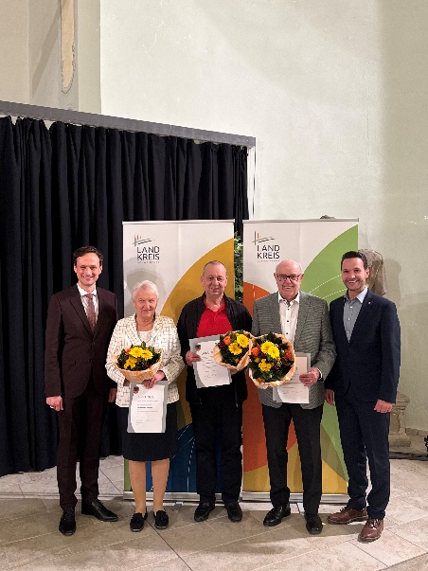

Bildunterschrift:
Günter Hack, Jürgen Hartwig und Magdalena Schickram wurden beim Ehrenamtsempfang des Landkreises Schweinfurt für ihr langjähriges Engagement gewürdigt. Mit dabei waren Landrat Florian Töpper und Erster Bürgermeister Manuel Kneuer.

